Rollkurven parametrisieren - LÖSUNGEN

Aufgaben:
- Erkläre die Gleichungen (1) und (2) mithilfe deines Wissens über Sinus und Kosinus.

Im rechtwinkligen Dreieck MP´H entspricht die Streckeder Hypotenuse,ist die Ankathete bezüglich des Winkels und entsprechend die Gegenkathete. Der Sinus eines Winkels ist als Quotient aus Gegenkathete und Hypotenuse, der Kosinus als Quotient aus Ankathete und Hypotenuse definiert. Somit folgend die Gleichungen (1) und (2).

- a.) Zeichne den Kreis um M(0/3) mit r= 3 in dein Heft
(Verwende die Einheit, zeichne die x-Achse bis 15 LE).

b.) Stelle die Terme und sowohl allgemein für den Startpunkt P(0/2r) (bei Mittelpunkt M(0/r) ) als auch am konkreten Beispiel mit P(0/6) (bei r= 3) auf.
Startpunkt P(0/6) Startpunkt P(0/2r)
bzw.
bzw.

c.) Bestimme mit den Termen aus b.) die Koordinaten von P´ für30°; 80°; 120°; 150°; 250° und 300° und P(0/6).
Zeichne die Punkte in das Koordinatensystem aus Aufgabe 2a) ein und prüfe die Winkelweiten mit dem Geodreieck.

Vgl. Datei 07c-Rollkurven-A2.ggb

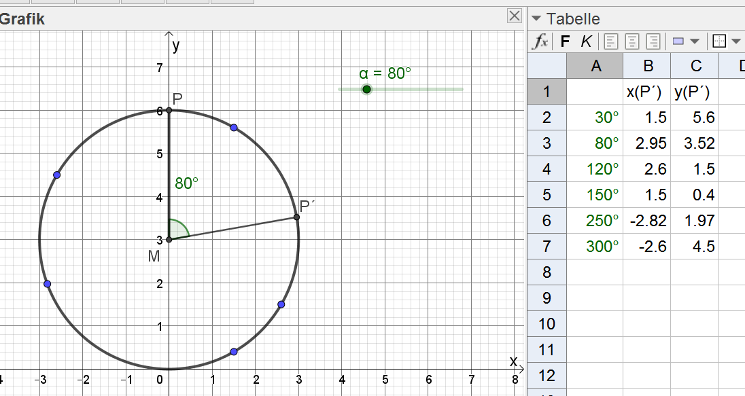
Rollkurven parametrisieren - LÖSUNGEN
Schritt 3: Verschiebung des Kreises durch Abrollbewegung
Aufgaben:
- Berechne die Position der Punkte aus Aufgabe 2c, nachdem nun noch die Abrollbewegung dazugekommen ist. Zeichne die Punkte – soweit möglich – in das Koordinatensystem aus Aufgabe 2a) ein.

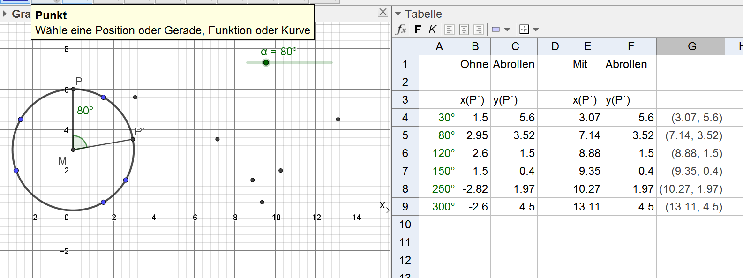
Vgl. Datei 07c-Rollkurven-A3.ggb

- a) Erstelle eine Simulation der Abrollbewegung in einer Geogebra-Datei mithilfe eines Schiebereglers für t.

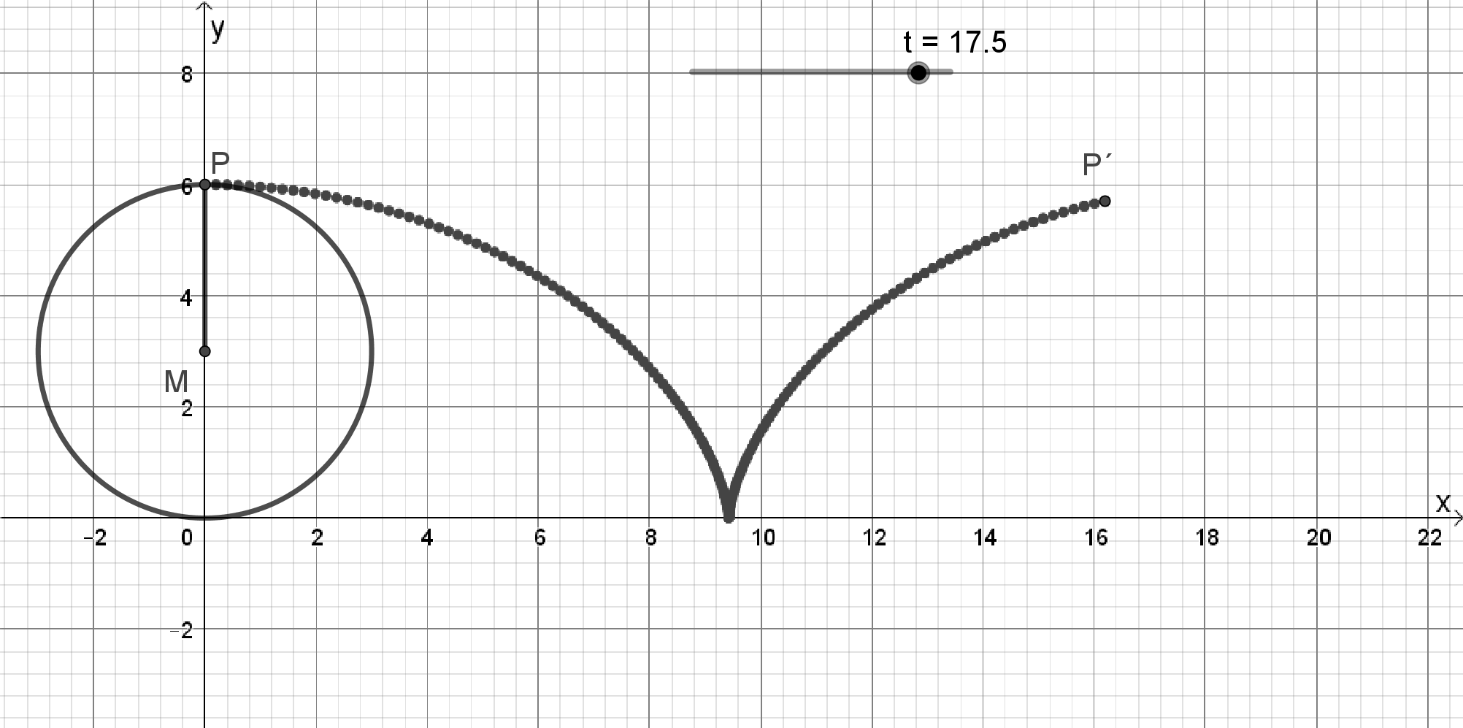
Vgl. Datei 07c-Rollkurven-A4.ggb

- b) In Geogebra erzeugt der Befehl „Ortslinie(Q,t)“ die Spurkurve der Punkte Q in Abhängigkeit des Schiebereglers t als durchgehende, feine Linie. Führe dies durch und vergleiche mit deiner ganz zu Beginn des Kapitels selbst gedachten Kurve.
Falls es gravierende Unterschiede gibt:
Überlege dir, welche deiner Vorstellungen sich warum als falsch herausgestellt hat.
Individuelle Lösung, Ortslinienbefehl: Vgl. Datei 07c-Rollkurven-A4.ggb

Verwende diesen Befehl auch dann, wenn du bereits den Befehl „Kurve“ in Geogebra kennst.

